附件1：

乡镇水利（水务）站站长培训班报名表

市、县（市）水利（水务）局（盖章）：
姓 名 | 性别 | 职 务  （岗位） | 单 位 | 联系电话

附件2：

乡镇水利（水务）站站长培训班河海大学培训点
网上报名用户名额分配表

序号 | 地 区 | 名额分配
1 | 南京市水利局 | 18
2 | 无锡市水利局 | 16
3 | 常州市水利局 | 15
4 | 苏州市水利（务）局 | 18
5 | 南通市水利局 | 18
6 | 镇江市水利局 | 15
7 | 昆山市水利局 | 2
合计 |  | 102

乡镇水利（水务）站站长培训班扬州大学培训点
名额分配表

序号 | 地 区 | 名额分配
1 | 徐州市水利（务）局 | 20
2 | 连云港市水利局 | 18
3 | 淮安市水利局 | 18
4 | 盐城市水利局 | 18
5 | 扬州市水利局 | 16
6 | 泰州市水利局 | 15
7 | 宿迁市水利局 | 15
8 | 泰兴市水利局 | 2
9 | 沭阳县水利局 | 3
合计 |  | 125

附件3：

河海大学网上报名步骤
第一步：登陆http://slpx.hhu.edu.cn/cms/

第二步：直接点击“培训报名”
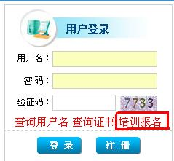
第三步：点击 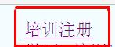
第四步：将报名信息完善，提交
